Белкоопсоюз
Белорусский торгово-экономический университет
потребительской кооперации
Белгородский университет кооперации, экономики и права
Карагандинский экономический университет Казпотребсоюза
Кооперативно-торговый университет Молдовы
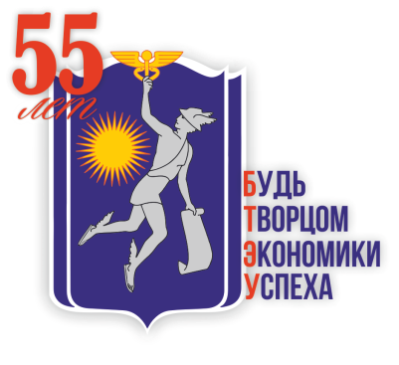
Львовский торгово-экономический университет
Полтавский университет экономики и торговли
Российский университет кооперации
Таджикский государственный университет коммерции

Приглашаем Вас принять участие в конференциях,
посвященных 55-летию Белорусского торгово-экономического университета потребительской кооперации:

в Международной научно-практической конференции
«Потребительская кооперация стран постсоветского пространства:
состояние, проблемы, перспективы развития»,

в V Писаренковских чтениях
«Эффективность сферы товарного обращения и труда»

Конференции проводится 26-27 сентября 2019 года Сетевым университетом «Кооперация» на базе УО «Белорусский торгово-экономический университет потребительской кооперации».

Консорциум«Кооперация»представленследующими УВО и их руководителями:
Аймагамбетов Е.Б. – ректор Карагандинского экономического университета, д.э.н., профессор;
Куцык П.А. – ректор Львовского торгово-экономического университета, профессор;
Лебедева С.Н. – ректор Белорусского торгово-экономического университета потребительской кооперации, д.э.н., профессор;
Максаев А.А. – ректор Российского университета кооперации, к.п.н.;
Нестуля А.А. – ректор Полтавского университета экономики и торговли, д.и.н., профессор;
Теплов В.И. – ректор Белгородского университета кооперации, экономики и права, д.э.н., профессор;
Факеров Х.Н. – ректор Таджикского государственного университета коммерции, д.э.н., профессор;
Шавга Л.А. – ректор Кооперативно-торгового университета Молдовы, д.э.н., профессор.

Организационный комитет:
Лебедева С.Н. – ректор Белорусского торгово-экономического университета потребительской кооперации, д.э.н., профессор;
Сныткова Н.А. – первый проректор Белорусского торгово-экономического университета потребительской кооперации, к.э.н., доцент;
Багрянцева Е.П. – проректор по научной работе Белорусского торгово-экономического университета потребительской кооперации, к.т.н., доцент;
Астафьева В.А. – декан учётно-финансового факультета Белорусского торгово-экономического университета потребительской кооперации, к.э.н., доцент;
Вишневецкая Л.В. – декан коммерческого факультета Белорусского торгово-экономического университета потребительской кооперации, к.п.н., доцент;
Лацкевич Н.В. - декан факультетаэкономики и управления Белорусского торгово-экономического университета потребительской кооперации, к.э.н., доцент;
Нилова Е.Е. –начальник отдела координации научных проектов и программ Белорусского торгово-экономического университета потребительской кооперации.

На конференцию и Писаренковские чтения приглашаются преподаватели, аспиранты и магистранты учреждений высшего образования, представители бизнеса, практические работники, а также все лица, проявляющие интерес к рассматриваемым проблемам.

Основные направления конференции:
- Социально-экономические проблемы национальной и мировой экономики.
- Коммерция и логистика в инновационной экономике: тенденции, проблемы и решения.
- Информационные системы в экономике.
- Бухгалтерский учет, финансовый менеджмент, анализ и аудит в системе управления инновационной экономикой.
- Потребительская кооперация: социологические и политико-правовые аспекты деятельности.
- Актуальные вопросы товароведения и экспертизы товаров.
- Современные маркетинговые технологии и инновации в деятельности отечественных организаций.
- Писаренковские чтения «Эффективность сферы товарного обращения и труда»

Сборники научных статей будут сформированы к началу работы конференции с присвоением УДК, ББК, ISBN и будет включен в РИНЦ.
Для участия в конференции и Писаренковских чтениях необходимо до 1 июля 2019 года выслать в адрес оргкомитета konf_bteu@mail.ru, или nis_bteu@mail.ru следующие документы:
1) заявку на участие в конференции (на русском и английском языке);
2) статью (на бумажном и электронном носителе).
Для публикации сборников научных статей конференций просим представить статью объемом от 5 до 7 страниц через 1 межстрочный интервал на листе формата А4, набранную в текстовом редакторе MicrosoftWordforWindows, шрифт TimesNewRoman размер 14 pt. Все поля – 20 мм. Абзацный отступ – 10 мм.
Название файлов с текстом статьи и заявки должно содержать фамилии авторов и вид документа (например, Статья-Петров.doc; Заявка-Петров.doc).
Рабочие языки конференции: белорусский, русский и английский.
Статьи, не соответствующие данным требованиям и направлениям, не будут опубликованы.
Сборники статей планируется издать до начала конференции (версия PDF). Участникам сборник будет выслан в электронном виде.
Решение о публикации статей принимается редакционной коллегией. Присланные материалы обратно не возвращаются.
Ответственность за достоверность предоставляемых материалов несут авторы.
Организационный взнос за участие в конференции– 10 бел. рублей.
Статья включается в сборник только после оплаты

ЗАЯВКА
на участие в международной
научно-практической конференции
«Потребительская кооперация стран постсоветского пространства:
состояние, проблемы, перспективы развития»

в V Писаренковских чтениях
«Эффективность сферы товарного обращения и труда»

26-27 сентября 2019 года (г. Гомель)
1. Фамилия, имя, отчество на русском и английском языках_______________________________________
2. Ученая степень, ученое звание на русском и английском языках_________________________________
3. Место работы, должность автора на русском и английском языках_______________________________
4. Название статьи на русском и английском языках_____________________________________________
5. Название секции_________________________________________________________________________
6. Необходимые технические средства_________________________________________________________
7. Адрес докладчика для переписки (почтовый адрес, телефон, е-mail)______________________________
8. Планирую: (нужное подчеркнуть)
- выступить с докладом на пленарном заседании;
- выступить с докладом на секционном заседании;
- заочное участие (публикация).

Дата ____________Подпись_________

Образец оформления статьи

УДК__________В.В. Петров (e-mail),
канд.филол. наук, доцент,
Белорусский торгово-экономический
университет потребительской кооперации
г. Гомель, Республика Беларусь

Инновационная практика формирования компетенций иноязычного общения в экономическом вузе

Аннотация (на русском и английском языках до 60 слов)
Ключевые слова: (на русском и английском языках 5-8 слов)….

Основной текст статьи текст текст текст текст текст текст текст текст текст текст текст текст текст текст текст текст текст текст текст текст текст текст текст текст текст текст текст текст текст текст текст……………………………..…

Список литературы (не более 5 ист.)

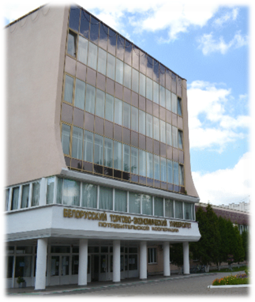
Контакты:
УО «Белорусский торгово-экономический университет потребительской кооперации»
Проспект Октября, 50, 246029, г. Гомель, Республика Беларусь
Телефон:
+375232405731 – отдел координации научных проектов и программ
Электронная почта: konf_bteu@mail.ru, nis_bteu@mail.ru

